муниципальное бюджетное дошкольное образовательное учреждение

«Детский сад № 128 «Василёк» города Чебоксары Чувашской Республики

ПУБЛИЧНЫЙ ДОКЛАД РУКОВОДИТЕЛЯ

МБДОУ «Детский сад № 128»

г. Чебоксары

за 2017-2018 учебный год

Чебоксары, 2018

Пояснительная записка

Уважаемые представители педагогического сообщества города,
коллеги, единомышленники, гости!

Представляя на ваше обсуждение ежегодный публичный доклад, мы глубоко убеждены в том, что налаживание связей с общественностью – необходимость сегодняшнего дня. Публичный доклад – это информационная справочная основа для организации конструктивного диалога и согласования интересов всех участников образовательного процесса: в первую очередь потребителей услуг – детей и их родителей и, конечно же, работников детского сада: воспитателей, педагогов-специалистов, других заинтересованных лиц.
Представляя публичный доклад, предлагаем вашему вниманию анализ состояния образовательного процесса за 2017-2018 учебный год. Постараемся осветить меры, предпринимаемые администрацией по улучшению качества образования дошкольников, ответить на часто задаваемые вопросы.
Муниципальное бюджетное дошкольное образовательное учреждение «Детский сад №128 «Василёк» города Чебоксары Чувашской Республики основано в 1981 году; в 2014 году реорганизовано путем присоединение к нему муниципального бюджетного дошкольного образовательного учреждения «Детский сад №181 «Крепыш» комбинированного вида» города Чебоксары Чувашской Республики. Сегодня это комплекс из двух корпусов – муниципальное бюджетное дошкольное образовательное учреждение «Детский сад № 128 «Василёк» города Чебоксары Чувашской Республики.
Педагогический состав сотрудников представлен старшими воспитателями первой квалификационной категории Ефремовой В.И., Кудряшовой Т.В., воспитателями первой категории: Долговой Н.А., Камаевой Л.Н., Артамоновой С.А., Богдановой Н.В., Павловой Н.Я., Егоровой И.А, Коньковой Л.М., Николаевой А.В., Кондратовой А.Н., Усовой Н.Г., Когыревой В.Ф., Волчковой Т.В., Владимировой С.А.; Алексеевой А.Ю., Боляковой Е.А., Богдановой Н.В., Игнатьевой И.Н., молодыми педагогами: Леонтьевой Н.Ю., Ефимовой Н.В., Беловой Н.В., Артемьевой Л.В., Сторожевой Л.Г., Никитиной Э.В., Аксеновой М.А., Апполоновой Т.В., Ефремововй А.В, Каримовой Г.И., Матвеевой И.В., Коморной Н.А., Косаревой М.Г., Крохолевой Е.В., Кудановой Н.Н., Федоровой О.Ю., Павловой В.В., Рябчиковой А.М., Савандеевой Г.Н., Соловьевой И.В., Спиридоной М.В.; музыкальным руководителем высшей квалификационной категории Якушовой Т.В., первой квалификационной категории Васильевой Л.В., Игнатьевой Л.В., Осиповой А.Ф инструкторы по физической культуре первой категории Романовой В.А., Ядрихинской Е.В., учителем - логопедом первой квалификационной категории Серейкиной А.В., соответствие занимаемой должности Иванова Н.М., учителей дефектологов первой квалификационной категории Морозовой Л.Г., Ивановой И.Н., Чигаркиной О.В., Матвеевой Е.А.; тьютор соответствие занимаемой должности Бахмисова К.О.
Сотрудники учреждения являются активными участниками мероприятий городского, регионального уровней, авторами инновационных проектов и программ, регулярно публикуются в педагогических и электронных изданиях. Все это позволило изменить педагогический процесс работы с детьми на новый уровень, ориентированный на развитие ребёнка как уникальной личности с ранним формированием индивидуальных способностей. Данный состав сотрудников дошкольного учреждения позволяет двигаться вперед, сохраняя и преумножая лучшее.
В соответствии с основной миссией учреждения, основной целью деятельности педагогического коллектива является содействие удовлетворению потребностей государства и родителей в качественном дошкольном образовании, обеспечивающем разностороннее развитие детей на основе использования в образовательном процессе здоровье сберегающих технологий. Для осуществления данной миссии, используется примерная общеобразовательная программа дошкольного образования
«От рождения до школы» под ред. Н.Е. Вераксы, Т.С.Комаровой, М.А.Васильевой М.:МОЗАИКА - СИНТЕЗ,2014.
С 2014 года инновационная деятельность дошкольного учреждения представлена процессом информатизации дошкольного образования, новым направлением деятельности в дошкольном образовании, которое позволяет повысить эффективность управления, открывает новые горизонты улучшения качества воспитательно-образовательного процесса, создаёт платформу для широкого внедрения в педагогическую практику современных методических разработок, направленных на интенсификацию и реализацию инновационных идей воспитательно-образовательного процесса.
Приобретены и широко используется мультимедийные проекторы, созданы многочисленные презентации для использования в воспитательно-образовательном процессе с детьми.
Отличительной чертой воспитательно-образовательного процесса МБДОУ «Детский сад № 128» г. Чебоксары является его развивающий характер, который проявляется в создании условий для того, чтобы каждый воспитанник мог полностью реализовать себя, свои индивидуальные особенности, интересы, установки, направленность личности. В системе учебно-воспитательной работы в детском саду осуществлен переход на личностно-ориентированное воспитание и обучение. О том, каких результатов, достиг коллектив, в работе с детьми, о новых формах работы, о совершенствовании педагогического сообщества детского сада в 2017-2018 году, а также о перспективах работы коллектива Вы можете узнать, ознакомившись с докладом более подробно. Данный доклад размещён в доступном месте детского сада, в фойе первого этажа здания дошкольного учреждения, а также представлен на образовательном блоге в сети Интернет. http://ds-128.ucoz.ru/. Блог на сегодня мы рассматриваем как главный и основной механизм обеспечения принципов государственной политики - открытости и прозрачности деятельности нашего учреждения и предоставления объективной информации всем пользователям глобальной сети. Наш блог предоставляет максимум информации о ведении образовательного процесса, деятельности педагогов, представления работы государственно-общественного управления детского сада, о планах и значимых событиях, результатах конкурсов. Периодичность обновления блога ежедневная, в зависимости от потребностей, мы отслеживаем и анализируем его посещаемость. Блог также выполняет и функцию «обратной связи»: предоставлена возможность посетителям оставлять свои отзывы, комментарии и пожелания о работе сотрудников детского сада. Вы можете также воспользоваться данной возможностью, ознакомившись с публичным докладом.
Подводя итоги работы за год, мы хотим поблагодарить администрацию города Чебоксары, Управление образования администрации города Чебоксары, МБУ «Центр развития дошкольного образования» г. Чебоксары, педагогов школ и детских садов города Чебоксары, учителей и воспитателей за совместную работу, понимание и поддержку, конструктивную критику и возможность реализации наших идей. Мы надеемся, что представленный материал позволит Вам сегодня и в дальнейшем объективно оценить деятельность дошкольного учреждения.

1. Общая характеристика учреждения и условий его функционирования в социуме

Деятельность МБДОУ «Детский сад № 128» г. Чебоксары осуществляется в соответствии с Законом Российской Федерации от 29.12.2012г. № 273 – ФЗ «Об образовании в Российской Федерации», федеральным государственным образовательным стандартом дошкольного образования далее (ФГОС ДО), утвержденным приказом Министерства образования и науки России от 17.10.2013г. № 1155 «Об утверждении федеральных государственного образовательного стандарта дошкольного образования», Уставом муниципального бюджетного дошкольного образовательного учреждения «Детский сад № 128 «Василёк» города Чебоксары Чувашской Республики.
Учредителем является управление образования администрации города Чебоксары.
Детский сад основан в 1981 году; в 2014 году реорганизовано путем присоединение к нему МБДОУ «Детский сад № 181» г. Чебоксары. Дошкольное учреждение имеет два здания расположенных по адресу: г. Чебоксары, ул. Ленинского комсомола, д. 60, д. 50 А. находится в окружении жилых домов. В ближайшем расположении находится МОУ СОШ № 55, МБДОУ «Детский сад №129» г. Чебоксары, МБОУДОД «Чебоксарская детская художественная школа № 6 им. Акцыновых», МБУК «ЦБС им. Л. Кассиля» г. Чебоксары.
Чебоксарская музыкальная школа № 5 им. Лукина. Со всеми учреждениями поддерживаются социально-партнёрские отношения. Это создает благоприятные возможности для обогащения деятельности детского сада, расширяет спектр возможностей по организации физкультурно-оздоровительной, коррекционной работы, осуществлению сотрудничества с педагогическими коллективами, ведению качественной работы по подготовке детей к школе.
В 2017-2018 году в дошкольном учреждении функционировало 27 групп для детей от 2 до 7 лет.
- 19 общеразвивающих групп;
- 4 группы компенсирующей направленности для детей с нарушением ОДА;
- 4 группы кратковременного пребывания детей
- Количество детей, посещающих дошкольное учреждение в 2017-2018 учебном году, составило 535 человек.
Таблица 1
Возрастные группы | Количество  групп | Возраст детей | Количество детей
2 группа раннего возраста | 3 | 2 - 3 | 75
младшая группа | 4 | 3 – 4 года | 100
Средняя группа | 4 | 4 – 5 лет | 95
Старшая группа | 4 | 5 – 6 лет | 100
Подготовительная группа | 4 | 6 – 7 лет | 108
Группа кратковременного пребывания | 4 | 2-4 года | 17
Группы компенсирующей направленности для детей с нарушением ОДА | 4 | 3-7 | 40
Режим работы дошкольного учреждения группы полного дня – 12 часов (4-х разовое питание), группа кратковременного пребывания – 5 часов (3-хразовое питание), рабочая неделя – 5 дней.

- Образовательная политика дошкольного образовательного учреждения

На основании Концепции модернизации Российского образования до 2020 года выдвинуты новые социальные требования к системе образования, согласно которым современному образовательному учреждению необходимо обеспечить новое качество дошкольного образования. В связи с этим мы определили следующую миссию для дошкольного учреждения: удовлетворение потребностей государства и родителей в качественном дошкольном образовании, обеспечивающем разностороннее развитие детей на основе использования в образовательном процессе здоровьеформирующих технологий и технологий компетентностно-ориентированного образования.
Стратегической целью нашего учреждения является обеспечение интеллектуального и личностного развития ребёнка, сохранение и укрепление его здоровья на основе создания совокупности физиолого-гигиенических, педагогических и психологических условий.
Надо отметить, что дошкольное образовательное учреждение принимает участие в решении проблемы нехватки детских садов в регионе: в нашем детском саду организована работа групп кратковременных пребывания методом внедрения в общеразвивающую группу. В 2017-2018 году охват детей данной работой составил 17 человек. В этом году мы планируем продолжить работу в данном направлении.
Направление развития кадрового потенциала, представленное в образовательной инициативе "Наша новая школа", реализуется в детском саду поддержкой инициативных педагогов, повышением профессиональной компетентности и мастерства педагогов, созданием максимально комфортных условий для повышения профессионального уровня педагогов через переподготовку и повышение квалификации, получение высшего и дополнительного послевузовского образования.
Развитие государственно-общественного управления ведётся через работу Управляющего совета учреждения, который проводит информационную осведомлённость родительской общественности по проблемам ДОУ, привлекает родителей к сотрудничеству в образовательном процессе, улучшению условий материально-технической базы учреждения.
Таким образом, образовательная политика дошкольного учреждения неразрывно связана с государственной и муниципальной образовательной политикой.

- Содержание и технологии образовательного процесса

В 2017-2018 учебном году образовательный процесс осуществлялся в соответствии с примерной общеобразовательной программой дошкольного образования «От рождения до школы» под ред. Н.Е. Вераксы, Т.С.Комаровой, М.А.Васильевой.
Также использовались дополнительные инновационные образовательные технологии:
- комплексность использования оздоровительных технологий с учетом состояния здоровья воспитанников;
- технология игровых методов (ролевых, сюжетно-ролевых, обучающих игр);
- технология решения исследовательских задач (ТРИЗ);
- информационно-коммуникационные технологии.

- Система управления в дошкольном образовательном учреждении

Современное управление дошкольным учреждением – это, прежде всего, повышение качества и эффективности. Единство взглядов на совместно решаемые образовательные задачи и пути их осуществления, общность ценностных ориентаций, отсутствие принципиальных разногласий в общепедагогических подходах к решению основных проблем управления и в оценке деятельности педагогов – все это позволило обеспечить в текущем году правильную организацию воспитательно-образовательного процесса в детском саду.
Руководство деятельностью дошкольным учреждением осуществляется заведующим (Корлатяну Ириной Николаевной, тел. 51-15-89).
Также в структуре управления дошкольного учреждения выделены наиболее важные службы: методическая (Ефремовой Валентиной Ильиничной, старшим воспитателем, 1 корпуса тел. 51-58-10; Кудряшовой Татьяной Вячеславовной старшим воспитателем 2 корпуса тел. 51-07-15), административно-хозяйственная служба (Бакуновой Ириной Вениаминовной, заведующим хозяйством 1 корпуса тел. 51-58-10; Архипова Маргарита Валерьевна, заведующим хозяйством 2 корпуса тел. 51-07-15), медицинская служба (Васильева Анжелика Анатольевна, заместителем заведующего по медицинской деятельности, тел 51-58-10). Для эффективной организации всех структур управления разработана циклограмма деятельности ДОУ, что способствует выполнению цикличности намеченных мероприятий по годовому плану.
При создании модели системы управления мы опирались на основное положение о том, что деятельность есть творческий процесс, а ее результаты носят индивидуальный творческий характер. Необходимость достижения индивидуального мастерства и коллективного творчества сотрудников ставит администрацию учреждения в ситуацию поиска нового управленческого механизма на основе организационной, проектировочной, координирующей и контролирующей деятельности. Мы стремимся придать системе управления иную направленность, которая обеспечит появление новых качественных характеристик, как в развитии ребенка, так и в развитии специалистов и педагогической системы в целом.
Управленческий аспект построен на основе новых технологий управления, с учетом новой образовательной политики, направленной на выстраивание равноправных отношений между различными уровнями образовательной структуры. Создание сетевых горизонтальных связей между детским садом и семьей существенно меняет не только управление, но и содержание педагогической политики.
Согласно Уставу, в дошкольном учреждении действуют три органа самоуправления: Общее собрание работников, Педагогический совет, Совет родителей.
В 2017-2018 году продолжалось совершенствование органа общественного самоуправления Общего собрания работников, в который входит весь трудовой коллектив. На общих собраниях работников решались вопросы по обсуждению состояния трудовой дисциплины и мероприятий по ее укреплению, рассмотрение вопросов охраны и безопасности условий труда работников, охраны здоровья воспитанников.
Управление педагогической деятельностью осуществляет Педагогический совет, в его состав входят все педагогические работники, медицинские работники учреждения и родители (законные представители) воспитанников – с правом совещательного голоса. Педагогический совет в 2017 - 2018 году обсуждал и принимал решения по внедрению образовательных программ в образовательном процессе учреждения. На заседаниях утверждались кандидатуры работников, представленных к награждению государственными, городскими наградами, годовой план, заслушивались результаты работы коллектива по ведущим направлениям деятельности, организации дополнительных услуг и многие другие вопросы.
Родительский комитет дошкольного учреждения оказывал поддержку в благоустройстве детских площадок и территории.
В рамках модернизации структуры управления за год продолжается работа по информатизации системы управления:
- разработаны алгоритмы управляющей системы;
- автоматизирована управленческая деятельность;
- автоматизирована методическая служба;
- мониторинг качества образования оформляется в электронном варианте.
Таким образом, благодаря успешно функционирующей структуре управления, педагогическому коллективу нашего учреждения можно дать следующую краткую характеристику: тщательно сформированный, хорошо управляемый, самоорганизующийся коллектив, быстро реагирующий на любые изменения ситуации, решающий задачи как единое целое. Наш коллектив - полноценный хозяин в образовательном учреждении. Руководители не боятся окружить себя умными педагогами, направляют их деятельность в нужное русло, ориентируя на решение проблем, стоящих перед учреждением, ранжируя их по значимости, направляя их усилия, помогая раскрытию способностей педагогов, концентрируя их на самом главном, формируя вокруг себя группу единомышленников.

- Условия осуществления образовательного процесса
5.1. Кадровые ресурсы

Дошкольное образовательное учреждение укомплектовано педагогическими кадрами в соответствии со штатным расписанием.
В детском саду педагогическую деятельность осуществляют 54 педагога.

возраст | кол-во
25-29 лет | 4
30-39 лет | 22
40-49лет | 14
50-59 лет | 10

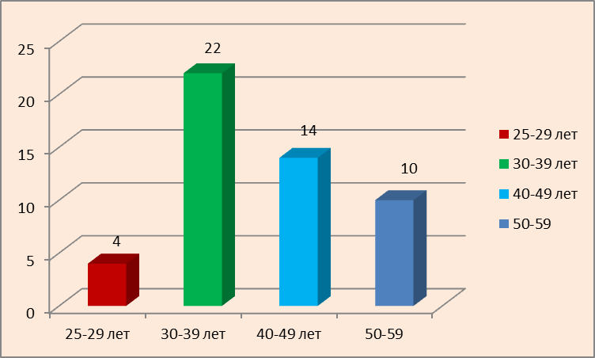

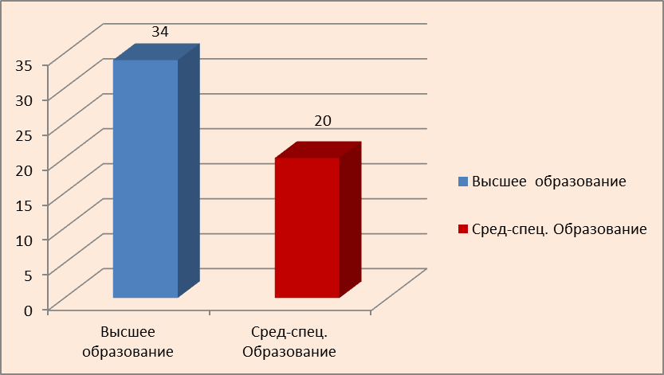
педагоги
образование | кол-во
высшее | 34
сред-спец. | 20

Высшую и первую квалификационные категории имеют 28 педагогов.

В связи с тем, что в учреждении произошло поступление новых кадров – в основном, молодых специалистов, уменьшилось количество педагогов имеющих квалификационную категорию, по этой же причине в 2017-2018 учебном году аттестацию прошли 4 педагога.
Педагоги ДОУ в течение учебного года повышали свою педагогическую компетентность на различных методических объединениях районного и городского уровней:
- Ефремова А.В., Артемьева Л.В. по теме: «Психолого-педагогическое сопровождение образовательного процесса по нравственно-патриотическому воспитанию дошкольников».
- Крохалева Е.В. по теме: «Развитие нравственно-коммуникативных качеств дошкольников через театрализованную деятельность».
- Павлова Н.Я. по теме: «Образовательная деятельность как средство для усвоения норм и ценностей, принятых в обществе».
- Павлова Н.Я., Куданова Н.Н по теме: «Формирование целостной картины мира у детей дошкольного возраста (через ознакомление с живыми и неживыми объектами природы)».
- Павлова Н.Я., Каримова Г.И.по теме: «Логико-математическое развитие дошкольников средствами современных игровых технологий».
- Владимирова С.А., Никитина Э. В. по теме: «Развитие словесного творчества у детей дошкольного возраста».
- Ларионова Н.В. по теме: «Развитие и совершенствование связной речи у детей старшего дошкольного возраста с учётом требований ФГОС», «Реализация принципа индивидуализации через использование инновационных технологий в речевом развитии детей».
- Крохалёва Е.В. по теме: «Восприятие изобразительного искусства и изобразительной деятельности дошкольников».
- Косарева М.Г. по теме: «Развитие творческих способностей дошкольников средствами нетрадиционных техник».
- Когырева В.Ф., Артемьева Л.В. по теме: «Народные традиции сохранения здоровья и физического воспитания».
- Когырева В.Ф. по теме: «Эффективные средства физического развития дошкольников».
- Васильева Л.В., Якушова Т.В. по теме: «Художественно-эстетическое развитие в формате развития чувства ритма дошкольников»
- Васильева Л.В. по теме: «Личностное самовыражение ребёнка посредством танца».
- Романова В.А., Ядрихинская Е.В. по темам: «Приобщение воспитанников старшего дошкольного возраста к спортивным играм», «Организация массовых видов спорта в дошкольных учреждениях», «Совершенствование физического развития обучающихся и повышение их функциональных возможностей нетрадиционными средствами оздоровительной системы «Детский пилатес с элементами йоги», «Повышение двигательной активности детей в процессе осуществления образовательной деятельности».
- Леонтьева Н.Ю., Соловьёва И.В., Рыжова Т.В. по теме: «Интеграция работы специалистов в коррекционных группах».
- Алексеева А.Ю., Ефимова Н.В., Владимирова С.А., Егорова И.А. по теме: «Дети с ОВЗ: изучение психологических особенностей в условиях ДОУ».
- Владимирова С.А. по теме: «Методы формирования пространственных представлений у детей с нарушением речи с целью профилактики дисграфии».
- Иванова И.Н., Бахмисова К.О. по теме: «Взаимодействие специалистов сопровождения как условие успешной коррекции нарушений у детей с ОВЗ. Педагогическая мастерская».
- Морозова Л.Г., Иванова И.Н., Чигаркина О.В., Бахмисова К.О. по теме: «Использование здоровьесберегающих технологий в образовательной деятельности с детьми с ОВЗ в свете новых требований ФГОС ДО».
- Морозова Л.Г., Иванова И.Н., Чигаркина О.В., Бахмисова К.О. по теме: «ТРИЗ в развитии детей дошкольного возраста с ОВЗ в контексте ФГОС ДО. Семинар-практикум».
- Серейкина А.В., Иванова Н.М. по темам: «Использование нетрадиционных средств развития речевого творчества детей дошкольного возраста, имеющих тяжёлые нарушения речи», «Приёмы коррекционной логопедической работы с «неговорящими» детьми», «Коррекционная логопедическая работа по преодолению нарушений слоговой структуры слова у детей дошкольного возраста с ОНР».
- Козырева Т.Ю. по темам: «Семинар-практикум «Методы и приёмы ТРИЗ как средство активизации творческого воображения дошкольников в работе педагога-психолога», «Взаимодействие специалистов в рамках психолого-медико-педагогического сопровождения детей с особыми образовательными потребностями».
- Ефремова В.И., Кудряшова Т.В. «Оценка качества дошкольного образования: основные компоненты образовательной работы ДОУ. Критерии оценки качества дошкольного образования», «Использование информационно-коммуникативных технологий в образовательном пространстве дошкольного учреждения», «Профессиональный стандарт педагога дошкольного образования».
В течение учебного года специалисты ДОУ приняли участие в конференциях различных уровней:
- Корлатяну И.Н. заведующий: Международный форум «Инновации и развитие», г. Москва
- учителя – дефектологи Морозова Л.Г. Чигаркина О.В.: Межрегиональная выездная конференция «Развитие системы комплексной реабилитации инвалидов, службы ранней помощи детям с ограниченными возможностями здоровья, в том числе детям-инвалидам, и социального сопровождения семей» в г. Самара, обучающий семинар «Кубики Зайцева для педагогов в г. Москва
Воспитатели групп компенсирующей направленности и узкие специалисты ДОУ приняли участие в «Межрегиональной конференции «Растворение» (Концепция комплексного сопровождения лиц с ментальными нарушениями в Чувашской Республике)»., Республиканском тьюторское бенчмаркинг-салоне «Живая практика». Лучшее».
Детский сад принимал активное участие в реализации муниципальных проектов «По родному краю с рюкзаком шагаю», «Юные чебоксарцы учатся плавать», «Первый раз в фитнес - класс», «Культурное наследие Чувашии заботливо и бережно храним».
Анализируя профессиональный уровень педагогов можно сделать выводы, что педагогический коллектив является квалифицированным, сплоченным.
В 2017 – 2018 учебном году 3 педагога прошли курсы повышения квалификации в Областном государственном автономном учреждении дополнительного профессионального образования. «Институт развития образования Ивановской области» ОГАУ ДПО по программе «Адаптированные образовательные программы дошкольного образования: проектирование и алгоритм реализации» в объёме 72 часа; 5 педагогов повысили квалификацию на базе БУ ЧР ДПО «Чувашский республиканский институт образования» по различным программам дошкольного образования (учитель – логопеда - «Содержание и организация логопедической работы в условиях реализации ФГОС» в объеме 72 часа, 2 воспитателя - «ФГОС дошкольного образования содержание и технология его реализации», 2 воспитателя - «Познавательное развитие детей в условиях реализации ФГОС дошкольного образования», 2 воспитателя - «Речевое развитие детей в условиях реализации ФГОС дошкольного образования».
Значительное улучшение можно отметить в повышении квалификации педагогических работников через курсовую подготовку, участие в мастер-классах, конференциях и семинарах, в рамках реализации задач Программы Развития, что в конечном итоге повысит качество оказываемых образовательных услуг.

  - Материально-техническая база

Материально-техническая база учреждения представляет собой комплекс современных информационных образовательных ресурсов с необходимым методическим, технологическим и техническим обеспечением, предназначенным для организации методического сопровождения образовательного процесса.
Предметно-развивающая среда в группах создана с учетом требований СанПин, ФГОС и возрастных особенностей воспитанников. Все кабинеты детского сада оснащены мебелью соответствующей возрастным параметрам. Маркировка мебели выполнена в каждой группе, установлено по три ростовых размера.
По мере финансирования приобретается необходимая мебель, технологическое оборудование, выполняются мероприятия по предписаниям контролирующих органов.
Библиотечный фонд детского сада составляет 1823 экземпляра, из них:
  - Художественная литература – 4218 книг;
  - Методическая литература – 3126 книги;
  - Иллюстративный материал – 684 экземпляра.
Оснащенность оргтехникой:
- Персональные компьютеры 9
- Мультимедийный экран 2
- Мультимедийный проектор 3
- Принтер (в том числе 3 цветных) 9
- Ксерокс 4
- Сканер 4
- Цифровая видео камера 1
- Телевизор 2
- Цифровая фотокамера 2
- Музыкальный центр 4
Анализируя состояние учебно-методической базы, можно сделать вывод, что благодаря систематической планомерной работе, привлечению дополнительных финансовых средств (победы в конкурсах, доходы от платных услуг, пожертвование родителей) за текущий год приобретены новые компьютеры, фотоаппарат, интерактивные доски и многое другое. Несмотря на это, одной из острых проблем остаётся целевое финансирование детского сада на приобретение новых игрушек, дидактических пособий в полном объёме.
Несмотря на это, задача оснащения предметно-развивающей среды, пополнения учебно-методической базы остается одной из главных. В перспективе, большое внимание важно уделить обновлению предметов декоративно-прикладного искусства, современных технических средств обучения, игрушек.
5.3. Данные о наличии специально оборудованных помещений для организации образовательного процесса

Групповые помещения для проведения воспитательно-образовательного процесса, игровой деятельности

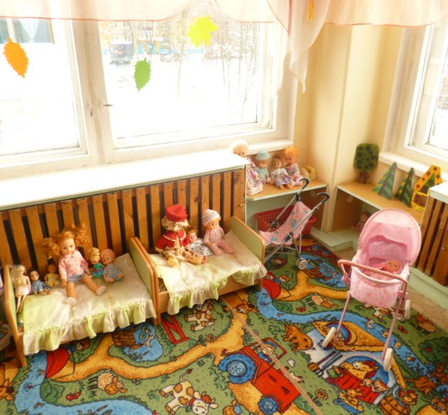
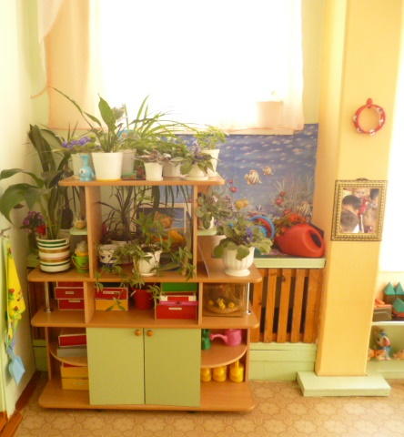

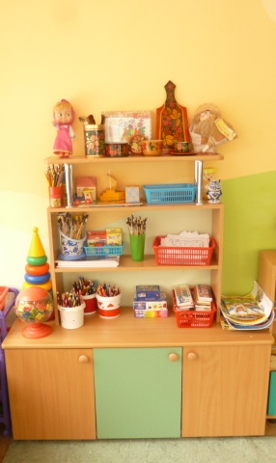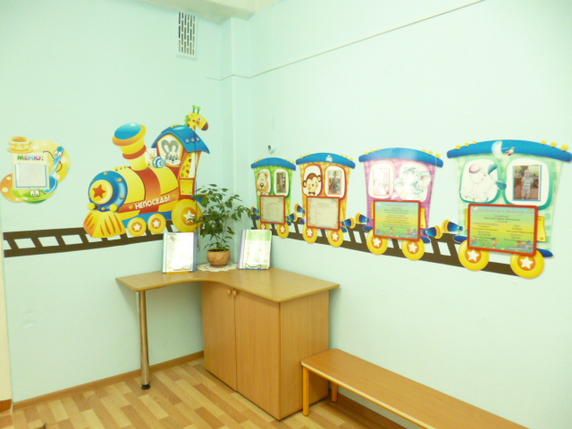

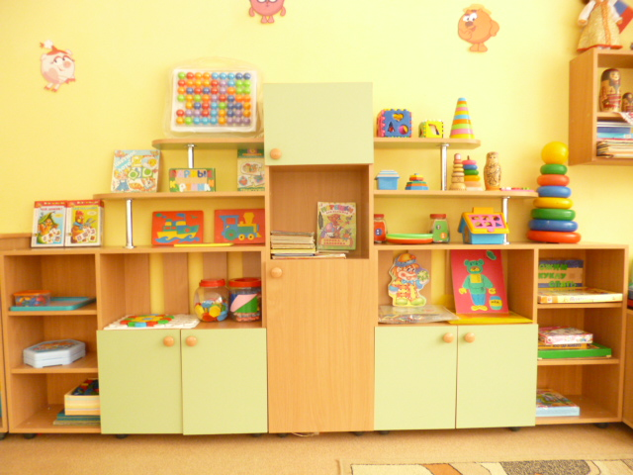
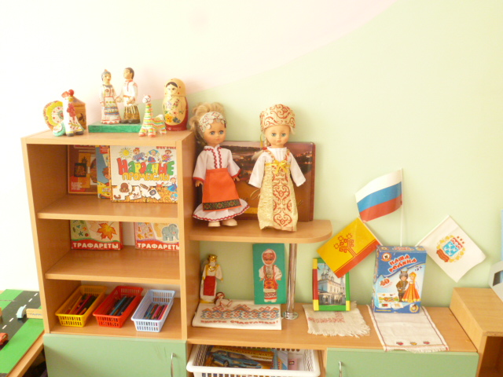

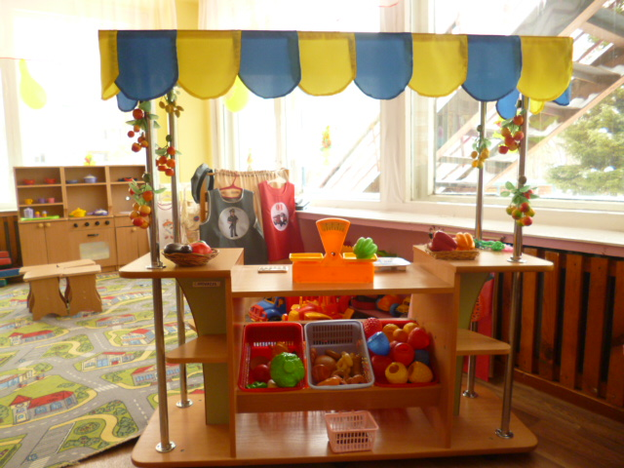
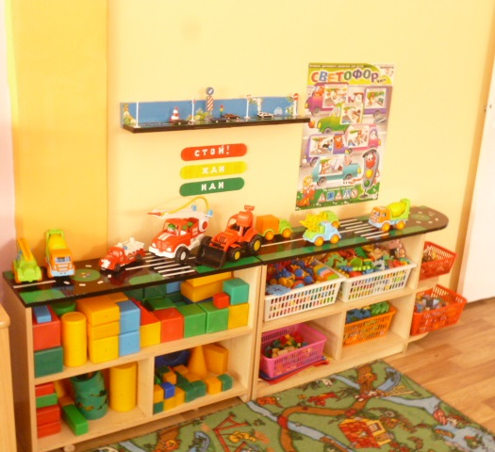

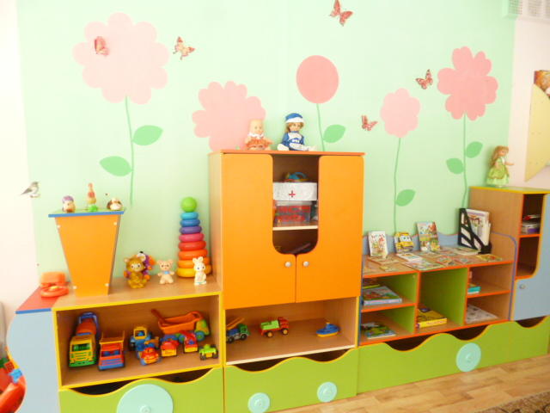

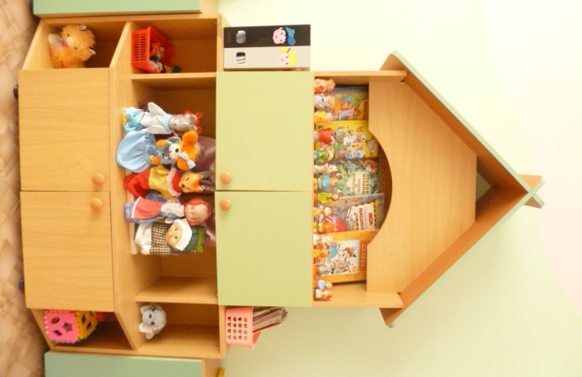
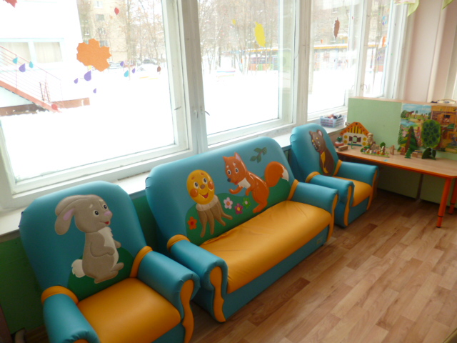
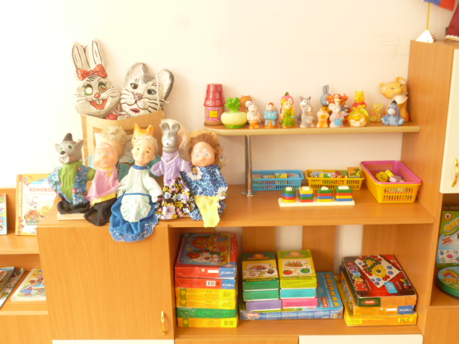

Оснащённый всем оборудованием медицинский блок позволяет осуществлять деятельность, направленную на профилактику, оздоровление детей, консультативно-просветительную работу с родителями и работниками детского сада.
Информационно-методический кабинет способствует повышению профессионального уровня педагогов.

Территория детского сада озеленена, оформлена широким разнообразием оригинальных клумб, но одной из острых проблем остаётся обновление детских участков сертифицированным игровым оборудованием, оснащение спортивных площадок.

  - . Обеспечение безопасности жизни и деятельности ребенка в здании и на прилегающей к детскому саду территории

Говоря о безопасности образовательного учреждения в 2017-2018 году, отметим, что в учреждении продолжается работа по устранению предписаний. В дошкольном учреждении имеется паспорт безопасности. С сотрудниками детского сада проводятся ежемесячно инструктажи по обеспечению безопасности. Заключен договор с Отделом вневедомственной охраны Управления Министерства внутренних дел Российской Федерации по г. Чебоксары Чувашской Республики на охрану здания и территории круглосуточно. Имеется тревожная кнопка, которая обслуживается Отделом вневедомственной охраны Управления Министерства внутренних дел Российской Федерации по г. Чебоксары Чувашской Республики.
Установлены:
- в 2- х корпусах 8 видеокамер по периметру территории ДОУ и 2 камеры внутреннего наблюдения;
- автоматический шлагбаум;
- домофон;
- 2 вело парковка на 8 мест.
Безопасность учреждения осуществляется так же посредством высокочувствительной системы дистанционной передачи пожарной сигнализации. В учреждении установлен прямой телефонный номер с пожарной организацией.
В соответствии с планом предупредительно - ремонтных работ, в 2018 году проведена установка оконных блоков в группе № 10 «Солнышко». Проведен косметический ремонт групп, коридоров и функциональных кабинетов. Очищены вентиляционные трапы на пищеблоке.
В период с 2017 по 2018 гг. приобретены: шкаф детской одежды 5-местный – 20 шт., ноутбук – 1 шт., облучатели -рецеркулятор – 2 шт., машина стиральная – 2 шт., портативная колонка – 1 шт., качалка на пружине – 3 шт., столы дидактические – 2 шт., огнетушители – 7 шт., кондиционеры – 2 шт., ростомер – 1 шт., весы для мед. кабинета – 1 шт.
В результате реконструкции двух помещения изолятора организован современный кабинет для оказания дополнительных образовательных услуг для детей, в том числе подготовка детей к школе по программе «Кубики Зайцева».

Социальная активность учреждения и его внешние связи

Муниципальное бюджетное дошкольное образовательное учреждение «Детский сад № 128 «Василёк» города Чебоксары Чувашской Республики занимает определённое место в городском педагогическом сообществе, сотрудничая со многими учреждениями и общественными организациями округа, города:
- Чувашский Республиканский институт образования (курсы повышения квалификации, аттестация кадров).
- Управление образования администрации города Чебоксары (совещания, семинары, методические объединения, консультирование, аттестация кадров и т.д.).
- Центр развития дошкольного образования города Чебоксары Чувашской Республики (курсовая подготовка кадров, совещания, конференции, городские и региональные семинары, участие в конкурсах, консультирование и т.д.).
- МБОУ «СОШ №55» (совместная работа по преемственности дошкольного и начального общего образования, согласно договора о сотрудничестве, совместные конференции, родительские собрания, праздники, экскурсии и многое другое). В результате проведенной работы можно сделать выводы:
- снижен уровень тревожности у родителей в процессе подготовки ребенка к школе;
- родители не испытывают проблем в ориентировке среди общеобразовательных программ, имеют ясность в уникальности каждой программы;
- результаты психологической диагностики школьной готовности отмечают позитивную динамику в повышении уровня мотивационной готовности детей к обучению в школе;
-учителя знакомятся с детьми, узнают их индивидуальные психологические особенности, учитывают это при формировании детского коллектива во время распределения классов.
- снижается риск дезадаптации к условиям школы наших выпускников.
- МБУЗ «Детская поликлиника №3» г. Чебоксары (согласно договору о взаимодействии диспансеризация, работа по оздоровлению ЧБД, осмотр узкими специалистами, консультации и т.д.).
- Чувашский республиканский институт образования (согласно договору обучение педагогов, консультирование, повышение квалификации).
- МБУК «ЦБС им. Л. Кассиля» г. Чебоксары (Организация экскурсий, праздников для детей).
- МБОУДОД «Чебоксарская детская художественная школа № 6 им. Акцыновых» (Организация конкурсов для детей, проведение мастер- классов для педагогов, организация персональных творческих выставок).
- Городской музей (экскурсии, выставки, игры-занятия, творческие встречи, консультирование).
- Пожарная часть, ГИБДД (экскурсии, беседы, игры-занятия, выставки детских работ). Сотрудничество с организациями позволяет успешно ориентироваться в новых требованиях, предъявляемых к дошкольному образованию, своевременно корректировать свою деятельность в зависимости от достижений психолого-педагогической науки и требований социума. Обогащению эмоциональных впечатлений, эстетических переживаний у дошкольников способствуют посещения театральных постановок, выставок, художественных галерей.
Социальную активность учреждения можно представить участием педагогов, детей, родителей в мероприятиях различного уровня.
Публикации педагогов за 2017-2018 учебный год на Федеральном уровне:
Таблица 4
Материалы | Место публикации | Ф.И.О. педагога
«Методические рекомендации по использованию нетрадиционных форм работы с родителями» | Сборник научных статей  «Актуальные вопросы педагогики: опыт, состояние, перспективы.  Международная заочная научно-практическая конференция. Г. Чебоксары.  Российский развивающий центр «Радуга» | Леонтьева Наталья Юрьевна
Образовательный процесс дошкольной образовательной организации в условиях реализации федерального государственного образовательного стандарта дошкольного образования | Культурологический подход в дошкольном образовании: педагогический аспект: сборник научных статей/ Чуваш.гос.пед.ун –т | Павлова Виктория Вадимовна.
«Метод пиктограмм для познавательно-речевого развития детей с ограниченными возможностями здоровья» | Сборник научно-методических статей «Культурно-генезные функции дошкольного и специального образования: развитие инновационных моделей» | Иванова Ирина Николаевна
Формирование элементов словесно – логического мышления у детей старшего дошкольного возраста с нарушениями опорно – двигательного аппарата | Культурологический подход в дошкольном и специальном образовании: психолого - педагогический аспект: сборник научных статей/ Чуваш.гос.пед.ун –т | Белова Наталия Владиславовна
Развитие познавательной активности в форме вопросов у детей старшего дошкольного возраста с нарушениями опорно – двигательного аппарата | Культурологический подход в дошкольном и специальном образовании: психолого - педагогический аспект: сборник научных статей/ Чуваш.гос.пед.ун –т | Бахмисова Ксения Олеговна.
Особенности развития наглядно – образного мышления у детей старшего дошкольного возраста с нарушениями опорно – двигательного аппарата | Культурологический подход в дошкольном и специальном образовании: психолого - педагогический аспект: сборник научных статей/ Чуваш.гос.пед.ун –т | Артемьева Лидия Владиславовна
Особенности межличностных отношений у детей старшего дошкольного возраста с нарушениями опорно – двигательного аппарата | Культурологический подход в дошкольном и специальном образовании: психолого - педагогический аспект: сборник научных статей/ Чуваш.гос.пед.ун –т | Леонтьева Наталья Юрьевна

Анализ состояния здоровья детей

Для реализации задач по охране и укреплению здоровья детей в детском саду созданы все необходимые условия. В детском саду имеется медицинский блок с современным медицинским оборудованием и состоит из следующих кабинетов: медицинский кабинет, процедурный кабинет, изолятор. В группах имеются центры физкультуры, оснащённые спортивным инвентарём, оборудованием, в соответствии с возрастом детей, а также оборудованием для закаливания, атрибутами, необходимыми для проведения различных подвижных игр.
Проводится контроль по соблюдению физической нагрузки для воспитанников при проведении физкультурных занятий. В «Карте врачебного контроля над физкультурными занятиями» ведется анализ физиологической кривой занятия, проверяется наличие плана занятия, санитарно-гигиенические требования, плотность занятия. По показателю моторной плотности и среднего уровня ЧСС проводят оценку эффективности физкультурного занятия.
Большое значение в детском саду уделяется организации детского питания. Оно сбалансировано и построено на основе 10-дневного меню по сезонам, с учетом потребностей детского организма. Ежедневно дети получают необходимое количество белков, жиров и углеводов. В рационе круглый год присутствуют свежие фрукты, овощи, соки, витаминизированные напитки.
Закаливающие мероприятие осуществляется с учетом состояния здоровья, возрастных возможностей и сезона года. Основными закаливающими мероприятиями являются:
- воздушные ванны (во время утренней гимнастики, гимнастики после сна);
- полоскание горла прохладной водой (после каждого приема пищи);
- умывание рук до локтя (с последующим введением элементов обширного умывания);
- ежедневное проведение утренней и вечерней прогулок.
Немаловажную роль для эффективности процесса физического воспитания играет вовлечение в этот процесс родителей воспитанников. С целью пропаганды здорового образа жизни и активного вовлечения родителей в процесс физического развития и оздоровления детей в детском саду в течение года проводились заседания семейных клубов, на которых педагоги знакомили с методами и результатами диагностики, раскрывали содержание программы по физическому воспитанию, используемой в работе педагогического коллектива.
Согласно плану оздоровления воспитанников, в начале каждого учебного года педагогами и медицинскими работниками детского сада проводится обследование физического развития детей. Учитывая индивидуальные особенности состояния здоровья ребенка, перенесенные инфекционные заболевания, антропометрические данные, эмоциональное настроение, группу здоровья, намечаются пути оздоровления дошкольников.
Основной задачей медицинского персонала дошкольного учреждения является четкая организация работы по наблюдению за состоянием здоровья детей. Важный этап - проведение профилактических мероприятий, направленных на обеспечение правильного физического и нервно - психического развития и снижение заболеваемости. В этом году, как и прежде не снижалось оснащение учреждения медицинскими профилактическими препаратами, регулярно проводилась витаминизация третьих блюд.
Оздоровительная работа проводится по трем направлениям:
- оздоровительная работа;
- лечебно-профилактическая работа;
- организационно-методическая работа.
Медицинским персоналом на основе мониторинга проводится:
- распределение детей по группам здоровья;
- распределение детей по физическим группам;
- выявление детей с хроническими заболеваниями.
Медицинский персонал ведет учет и анализ общей заболеваемости воспитанников.
Здоровье детей, посещающих детский сад, является предметом пристального внимания педагогического коллектива. Дважды в год проводится мониторинг по образовательной области «Физическая культура». Ежемесячно анализируется состояние здоровья детей.
Травмы за истекший период не зарегистрированы
В текущем 2017-2018 учебном году МБДОУ «Детский сад № 128» г. Чебоксары посещало 535 детей, включая воспитанников групп кратковременного пребывания.
С февраля по май 2018 года педиатром ДОУ с профилактической целью было осмотрено 535 детей, что составляет 100 %.
Понимая актуальность задачи сохранения и укрепления здоровья, большое внимание в нашем детском саду отводится физическому развитию детей, так как именно оно является основой для развития личности.
В соответствии с учебным планом и расписанием непрерывно образовательной деятельности по образовательной области «Физическая культура» в ДОУ проводится 3 занятия. Для реализации задач физического развития в ДОУ имеется музыкальный и - спортивный залы, детская спортивная площадка, во всех возрастных группах оборудованы физкультурные уголки. Немаловажное значение отводится физкультурным праздникам, досугам, развлечениям.
Намечены дальнейшие пути деятельности по физкультурно-оздоровительной работе:
- продолжать деятельность с учетом наметившихся тенденций по вопросам сохранения, укрепления и развития здоровья воспитанников;
- привлечение родительской общественности в решении задач, поставленных в области физического воспитания детей дошкольного возраста, используя разные формы организации участия.

Оценка потребителями образовательных услуг

Направления маркетингового исследования, проводимого в результате анкетного опроса родителей, позволили установить степень удовлетворенности родителей качеством услуг.
Оценка родителей качества оказываемых услуг

2016-2017 уч.год | 2017-2018 уч.год
94 % | 96%
По результатам анкетирования родителей выявлены следующие данные: 96 % родителей воспитанников удовлетворены качеством работы детского сада. Родителей устраивает состояние дел по медицинскому обслуживанию, по питанию детей, воспитанию и образованию, санитарно-гигиенические условия в детском саду. Однако по некоторым предложенным вопросам были даны рекомендации, например: заменить детскую мебель, больше уделять внимание здоровью детей. Небезучастными родители стали в предложениях по расширению сети образовательных услуг: предложили открыть кружок по изобразительной деятельности, по обучению чтению и письму в старшем возрасте, студию ритмики и аэробики. В ближайший период времени планируется направить внимание на решение проблем в представленном анализе.

Образовательный маркетинг

Представленный анализ результатов оценки деятельности МБДОУ за учебный год позволяет выявить следующие особенности его деятельности:
- основной целью, желаемым результатом педагогического процесса является развитие гармоничной личности ребенка, готовой к самореализации через доступные ему виды деятельности;
- по главным показателям желаемого результата педагогический коллектив МБДОУ добивается высоких показателей, свидетельствующих о всестороннем развитии детей;
- отмечена динамика сохранения и развития здоровья детей, совершенствуется социально-психологическое развитие детей;
- организация педагогического процесса отмечается гибкостью, ориентированностью на возрастные и индивидуально-типологические особенности детей, позволяет осуществить личностно-ориентированный подход к детям.
- содержание образовательно-воспитательной работы соответствует требованиям социального заказа (родителей, школы), обеспечивает обогащенное развитие детей за счет использования базовых программ;
- педагогический процесс в детском саду имеет развивающий и корригирующий характер, способствует формированию у детей реального образа мира и себя, развитию их способностей.
- в дошкольном учреждении работает коллектив единомышленников из числа профессионально подготовленных специалистов, осуществляется подготовка кадров, создан благоприятный социально-психологический климат в коллективе, отношения между администрацией и коллективом строятся на основе сотрудничества и взаимопомощи;
- материально-техническая база, соответствует санитарно-гигиеническим, методическим требованиям, но требует модернизации.

Перспективы развития МБДОУ

Анализ воспитательно-образовательной работы дошкольного образовательного учреждения за прошедший учебный год, проведенный с учетом направлений образовательной политики государства, республики, города и представленный на итоговом заседании педагогического совета определил приоритетные задачи деятельности педагогического коллектива на 2018-2019 учебный год:
  - Систематизировать работу Консультационного центра «Особый ребенок – обычное детство» по оказанию поддержки семьям, воспитывающим детей с ОВЗ и детей – инвалидов.
  - Развитие системы дополнительного платного образования:
- медицинская направленность
- педагогическая направленность (открытие дополнительно 3-х групп развивающего обучения)

Формы обратной связи

Мы рады приветствовать Вас у нас в Детском саду по адресу: муниципальное бюджетное дошкольное образовательное учреждение «Детский сад № 128 «Василёк» города Чебоксары Чувашской Республики. МБДОУ «Детский сад № 128» г. Чебоксары расположен по адресу:
428037, Чувашская Республика, город Чебоксары, дом 60, тел. (8 8352) 51-15-89; 51-58 -10; электронный адрес: dou_128@mail.ru
428037, Чувашская Республика, город Чебоксары, дом 50 а, тел. (8 8352) 52-48-52; 51-07-15; электронный адрес: dou_128@mail.ru

Благодарим за неравнодушие к нашему общему делу воспитания детей!

Заведующий МБДОУ «Детский сад № 128» г. Чебоксары ____________ И.Н. Корлатяну Старший воспитатель____________________ В.И. Ефремова
Старший воспитатель____________________ Т.В. Кудряшова
Заместитель заведующего по АХР__________ М.В. Архипова
Заведующий хозяйством __________________ И.В. Бакунова
Председатель Совета родителей ______________ О.В. Чигаркина

